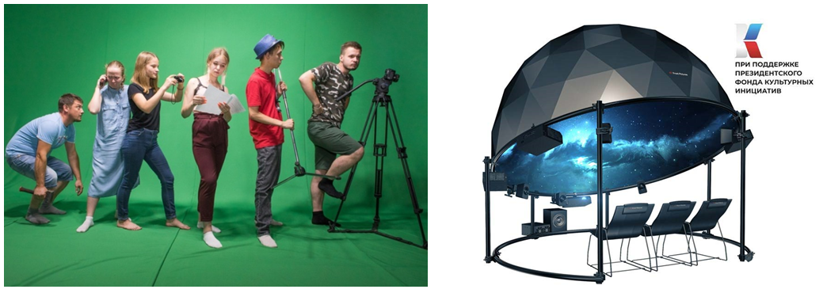
Ижевский планетарий (АНО “ИжАСТРО”) предлагает всем школьникам Удмуртии с 8 по 11 класс и студентам пройти бесплатный курс проектной деятельности «Создание учебных полнокупольных фильмов для планетария», который направлен на освоение процесса производства школьного учебного медиа-контента в формате сферического кино, развитие инновационного творчества учащихся, конкурсной и проектно-исследовательской деятельности на разных уровнях (школьный, городской, районный). По окончанию курса выдается сертификат (лицензия № L035-01265-18-00637885).
После регистрации на платформе дистанционного обучения GetCourse: https://izhastro.getcourse.ru/page3 участникам открывается доступ к материалам курса, включая видео-презентации наставников из Ижевска, Москвы и Новосибирска, методическое пособие для учащихся и для учителя. Можно проходить обучение в свободное время и в удобном темпе, просматривая видео-записи занятий, задавая вопросы и получая обратную связь от наставников.
Регистрация открыта до 12 апреля 2023 года и обеспечивает постоянный доступ к материалам курса без ограничений по времени (навсегда)!
Наиболее заинтересованные учащиеся и команды учащиеся из опорных школ Ижевска допускаются и на очные занятия под куполом планетария во Дворце детского (юношеского) творчества.
Курс включает в себя три модуля:
1. Введение в астрономию (12 занятий).
2. Программирование в планетарии (24 занятия).
3. Сценарное мастерство и режиссура (8 занятий).
Записи занятий дополнительно публикуются на Rutube: https://clck.ru/33YYpv
Основным результатом реализации курса станут созданные школьниками 9-11 классов короткометражные (до 15 минут) полнокупольные программы (фильмы в формате 360) просветительской направленности на тему "Видимое движение светил", рассказывающие о созвездиях, объектах доступных для наблюдения и ориентации на небе.
Вовлеченность в создание учебного контента позволит учащимся сформировать представление о различных профессиях, необходимых для создания фильма (астроном, программист, сценарист, режиссер, актеры озвучания); выявить склонности к этим профессиям, развить творческое мышление, способность работать в команде; получить знания и навыки, применимые в реальной жизни.
Образовательные учреждения могут выступить в качестве информационных партнеров, заключив с ИжАСТРО Договор о сотрудничестве или в качестве опорной площадки проекта, заключив Соглашение о реализации целевой модели наставничества. Более подробная информация для школ представлена в информационных письмах: ИжАСТРО (Исх. № 03 от 12.01.2023 г.), Управления образования Администрации г. Ижевска (ИСХ. 01-11_10384 от 28.12.2022), Министерства образования и науки Удмуртской республики (01_01-34эд_0487 от 24.01.2023).
Курс проектной деятельности имеет научно-техническую направленность, профориентационный характер и реализуется в рамках нового проекта “Творческая студия ИжАСТРО” при Президентского фонда культурных инициатив партнеров из состава Ассоциации планетариев России.
Подробности:
ИжАСТРО.РФ
ВК: vk.com/udmsky, vk.com/clubizhsky
Telegram: t.me/udmsky_channel
Контакты для обратной связи:
Е-mail: udmsky@yanex.ru
42-87-36, 89199113834

